Velký sběrný box MIX (na inkousty a originální tonery společně)

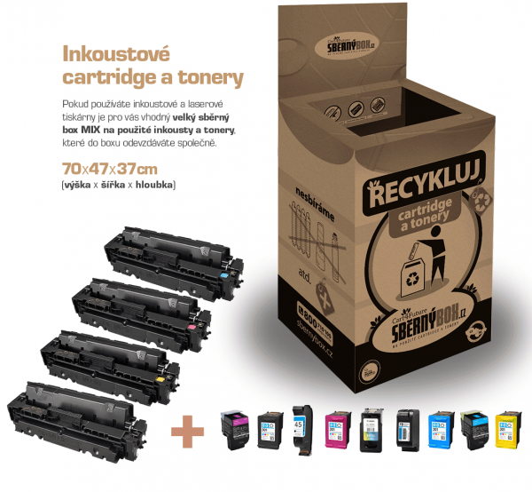

Co do velkého sběrného boxu MIX patří?

Sbíráme pouze originální inkoustové cartridge a laserové tonery, které vidíte níže a jim podobné, do sběrného boxu je odevzdáváte společně.

inkoustové cartridge
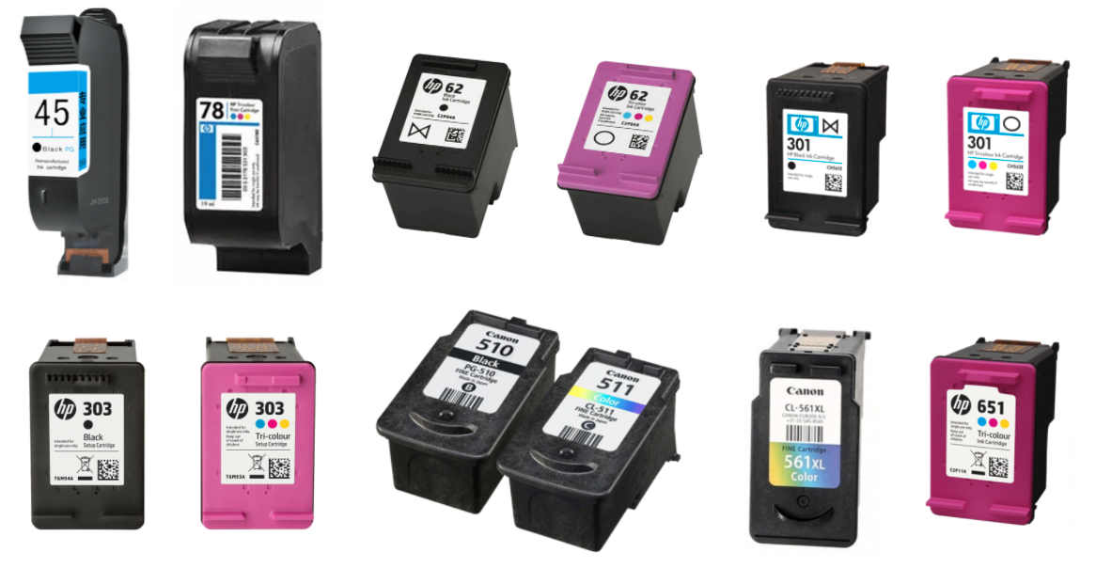

laserové tonery
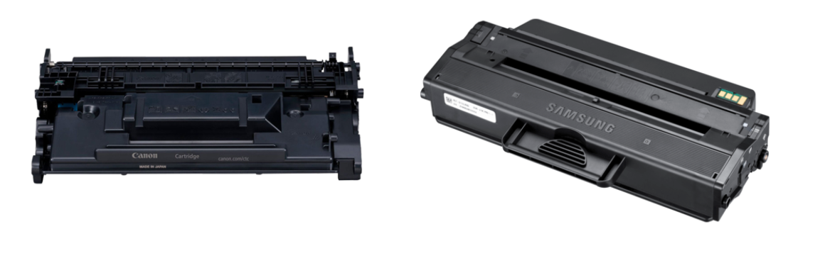
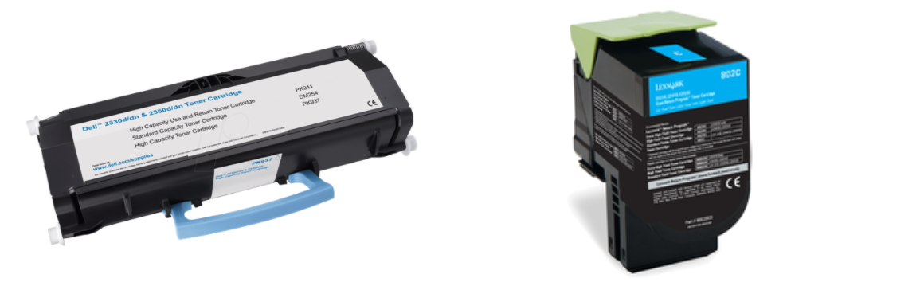
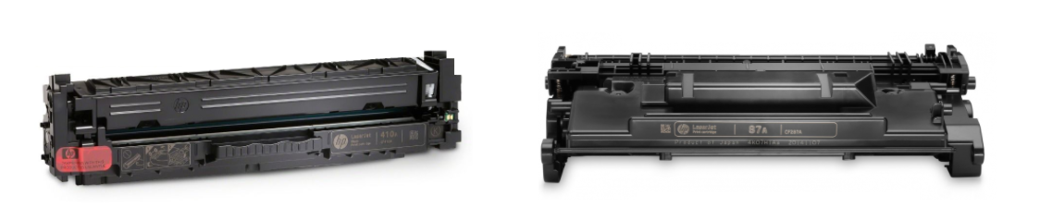

Box je umístěn v chodbě obecního úřadu v Jarově. Do boxu se použité tonery a cartridge ukládají zabalené do sáčku nebo novinového papíru. Obecní úřad je přístupný v úředních hodinách v pondělí od 18:00 do 20:00 hod. nebo v otevírací době knihovny ve středu od 17:00 do 18:00 hod.

